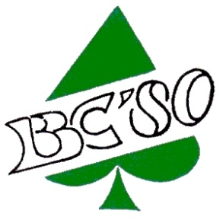**C-lijn voor clubstarters**

**Inleiding**

Vanaf 2 januari start BC’80 elk donderdag (19:30 h) een C-lijn voor beginners .

Het betreft het kennismaken van beginnende bridgers (kennisniveau “Start met Bridge - boek 1”) met clubbridge.

We starten met 12 eigen cursisten. Echter deze lijn is nadrukkelijk ook open voor niet-leden van BC’80 .

**Deelname**

Deelname kan als persoon of als paar zonder vooraanmelding. Tot 19:15 h kun je inschrijven. Al wordt [vooraanmelding](mailto:johanlefevre@hotmail.com) wel gewaardeerd ivm indelen en oproepen aantal begeleiders.

NDC de Hommel Kennedylaan 9, Utrecht.

**Spelen**

De C-lijn speelt 6 rondes van 3 spellen per avond.

Het spelen zal door 1 of 2 ervaren spelers begeleid worden die afhankelijk van de opkomst zelf meespelen of coachen.   
Zij zullen zo nodig uitleg geven, bijstaan in moeilijke situaties en in goede sfeer onregelmatigheden herstellen waardoor je meteen alvast wat over spelregels leert.